Бородулиха ауданы бойынша жерлерді аймақтарға бөлу жобасын (схемасын) және жер учаскелері үшін төлемақының базалық мөлшерлемелеріне түзету коэффициенттерін бекіту туралы
Шығыс Қазақстан облысы Бородулиха аудандық мәслихатының 2020 жылғы 31 наурыздағы № 47-9-VI шешімі. Шығыс Қазақстан облысының Әділет департаментінде 2020 жылғы 13 сәуірде № 6883 болып тіркелді
ЗҚАИ-ның ескертпесі.
Құжаттың мәтінінде түпнұсқаның пунктуациясы мен орфографиясы сақталған.
Қазақстан Республикасының 2003 жылғы 20 маусымдағы Жер кодексінің 8-бабының 2-тармағына, 11-бабының 1-тармағына, "Қазақстан Республикасындағы жергілікті мемлекеттік басқару және өзін-өзі басқару туралы" Қазақстан Республикасының 2001 жылғы 23 қаңтардағы Заңының 6-бабы 1-тармағының 15) тармақшасына сәйкес, Бородулиха аудандық мәслихаты ШЕШІМ ҚАБЫЛДАДЫ:
1. Бородулиха ауданы бойынша жерлерді аймақтарға бөлу жобасы (схемасы) 1-қосымшаға сәйкес бекітілсін.
2. Бородулиха ауданы бойынша жер учаскелері үшін төлемақының базалық мөлшерлемелеріне түзету коэффициенттері 2, 3-қосымшаларға сәйкес бекітілсін.
3. "Бородулиха ауданының жер учаскелеріне төлемақының базалық ставкаларына түзету коэффициенттерін бекіту туралы" 2015 жылғы 19 наурыздағы № 31-6-V (Нормативтік құқықтық актілерді мемлекеттік тіркеу тізілімінде 3914 нөмірімен тіркелген, "Пульс района", "Аудан тынысы" газеттерінде 2015 жылы 5 мамырда, "Әділет" ақпараттық-құқықтық жүйесінде 2015 жылы 12 мамырда жарияланған), "Бородулиха ауданының жер учаскелері үшін төлемақының базалық ставкаларына түзету коэффициенттерін бекіту туралы" Бородулиха аудандық мәслихатының 2015 жылғы 19 наурыздағы № 31-6-V шешіміне өзгерістер енгізу туралы" 2015 жылғы 22 желтоқсандағы № 38-12-V (Нормативтік құқықтық актілерді мемлекеттік тіркеу тізілімінде 4359 нөмірімен тіркелген, "Пульс района", "Аудан тынысы" газеттерінде 2016 жылы 5 ақпанда, "Әділет" ақпараттық-құқықтық жүйесінде 2016 жылы 13 сәуірде жарияланған) Бородулиха аудандық мәслихатының шешімдерінің күші жойылды деп танылсын.
4. Осы шешім оның алғашқы ресми жарияланған күнінен кейін күнтізбелік он күн өткен соң қолданысқа енгізіледі.
Сессия төрағасы | А. Кудушев
Аудандық мәслихат хатшысы | У. Майжанов
Бородулиха
аудандық мәслихатының
2020 жылғы 31 наурызы
№ 47-9-VI шешіміне 1 қосымша
Бородулиха ауданы бойынша жерлерді аймақтарға бөлу жобасы (схемасы)

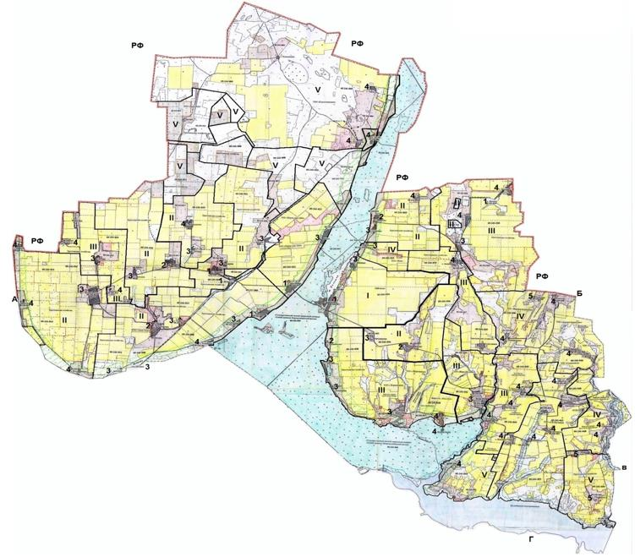

Шартты белгілер
Шекараларының сипаттамасы
А-дан Б-ға дейін – Р.Ф.
Б-дан В-ға дейін – Шемонаиха ауданы
В-дан Г-ға дейін – Ұлан ауданы
Г-дан А-ға дейін – Семей қаласы
I-V – кадастр тоқсандар бойынша бағалау аймақтың нөмірі
1-5 – елді мекендер бойынша бағалау аймақтың нөмірі
Бородулиха
аудандық мәслихатының
2020 жылғы 31 наурызы
№ 47-9-VI шешіміне 2 қосымша
Бородулиха ауданы бойынша жер учаскелері үшін төлемақының базалық мөлшерлемелеріне түзету коэффициенттері (ауылдық елді мекендерінің жерлерінен басқа)
Аймақтың № | Аймаққа кіретін кадастрлық тоқсанның атауы мен, нөмірі | Жер учаскелері үшін төлемақының базалық мөлшерлемелеріне түзету коэффициенті
I | 05-241-008 (бұрыңғы Пушкин атындағы ұжымшар)  05-241-023 (бұрыңғы ауыл шаруашылық тәжірибелі станциясы)  05-241-034 (бұрыңғы "Заветы Ильича" ұжымшар) | 1,6
II | 05-241-012 (бұрыңғы Новопокровка кеңшар техникум)  05-241-014 (бұрыңғы "Казахстанская правда" газеті атындағы ұжымшар)  05-241-018 (бұрыңғы "Прогресс" ұжымшар)  05-241-019 (бұрыңғы "Память Ленина" ұжымшар)  05-241-019 (бұрыңғы "Память Ленина" ұжымшар Белағаш учаскесі)  05-241-021 (бұрыңғы "Красное Знамя" ұжымшар)  05-241-025 (бұрыңғы "Путь к коммунизму" ұжымшар)  05-241-036 (бұрыңғы "Заря" ұжымшар) | 1,4
III | 05-241-016 (бұрыңғы "Социалистік Қазақстан" газеті атындағы ұжымшар)  05-241-028 (бұрыңғы Энгельс атындағы кеңшар)  05-241-029 (бұрыңғы "Бородулихинский" кеңшар)  05-241-038 (бұрыңғы Ленин атындағы ұжымшар)  05-241-042 (бұрыңғы Киров атындағы ұжымшар)  05-241-043 (бұрыңғы "Красный партизан" ұжымшар)  05-241-044 (бұрыңғы аң өсіру шаруашылығы) | 1,2
IV | 05-241-025 (бұрыңғы подхоз "Березовский")  05-241-046 (бұрыңғы "Красный Қазақстан" кеңшар)  05-241-048 (бұрыңғы "Заря Коммунизма" ұжымшар)  05-241-053 (бұрыңғы Ленин атындағы кеңшар) | 1,0
V | 05-241-005 (бұрыңғы "Коростелевский" кеңшар)  05-241-008 (бұрыңғы Пушкин атындағы ұжымшар Васильевский және Қожанқұл учаскелері)  05-241-012 (бұрыңғы Новопокровка кеңшар техникум Коростели учаскесі)  05-241-016 (бұрыңғы "Социалистік Қазақстан" газеті атындағы ұжымшар чересполосный учаскесі)  05-241-019 (бұрыңғы "Память Ленина" ұжымшар Комаровский учаскесі)  05-241-021 (бұрыңғы "Красное Знамя" ұжымшар Комаровский учаскесі)  05-241-025 (бұрыңғы "Путь к коммунизму" ұжымшар Маралбай учаскесі)  05-241-054 (РСХО "Новошульбинское")  05-241-050 (бұрыңғы Калинин атындағы ұжымшар) | 0,8
Бородулиха
аудандық мәслихатының
2020 жылғы 31 наурызы
№ 47-9-VI шешіміне 3 қосымша
Бородулиха ауданы бойынша жер учаскелері үшін төлемақының базалық мөлшерлемелеріне түзету коэффициенттері (ауылдық елді мекендерінің жерлері)
Аймақтың № | Аймаққа кіретін ауылдық елді мекендердің атауы | Жер учаскелері үшін төлемақы ның базалық мөлшерлеме леріне түзету коэффициенті
I | 1.Камышенка ауылы  2.Дмитриевка ауылы  3.Бородулиха ауылы  4.Белағаш ауылы  5.Зенковка ауылы  6.Жезкент кенті | 1,5
II | 7.Новопокровка ауылы  8.Шелехово ауылы  9.Ивановка ауылы  10.Михайличенково ауылы  11.Поднебесное ауылы | 1,4
III | 12.Михайловка ауылы  13.Сарноғай ауылы  14.Қарағайлы ауылы  15.Петропавловка ауылы  16.Зубаир ауылы  Шелехово ауылы (бұрыңғы Троицкое ауылының учаскесі)  17.Орловка ауылы (Степной ауылдық округі)  18.Қызылтай ауылы  Зенковка ауылы (бұрыңғы Өмірзақ ауылының учаскесі)  19.Беккарьер ауылы  20.разъезд Дюсакен  21.разъезд 41  22.Боровое ауылы  23.Сосновка ауылы  24.Березовка шипажайы  25.Березовка подхозы  26.Переменовка ауылы  27. Знаменка ауылы  28.Успенка ауылы  29.Барышовка ауылы  Михайличенково ауылы (бұрыңғы Петроградское ауылының учаскесі)  30.Жерновка ауылы  31.Новошульба ауылы | 1,2
IV | 32.Коростели ауылы  33.Тарск ауылы  34.Аул станциясы  35.Жақсылық ауылы  36.Изатулла ауылы  37.Мещанка ауылы  Петропавловка ауылы (бұрыңғы Воскресеновка ауылының учаскесі)  38.Байтанат ауылы  39.Жаңаауыл ауылы  40.Бековка ауылы  41.Орловка ауылы (Переменовка ауылдық округі)  42.Ремки ауылы  43.Андроновка ауылы  44.Пол-Лог ауылы  45.Боровлянка ауылы  46.Солоновка ауылы (бұрыңғы Ключики ауылының  учаскесі)  Новошульба ауылы (бұрыңғы Потапенково ауылының учаскесі)  47.Ақши ауылы  48.Буркотово ауылы (бұрыңғы Кондратьевка  ауылының учаскесі)  49.Сахновка ауылы  50.Красный Яр ауылы  51.Речное ауылы  52.Песчанка ауылы (бұрыңғы Мурзово ауылының  учаскесі)  53.Жарбұлақ ауылы (бұрыңғы Алексеевка ауылының,  бұрыңғы Ново-Васильевка ауылының учаскелері) | 1,0
V | Буркотово ауылы (бұрыңғы Богомолово ауылының учаскесі)  54.Уба-Форпост ауылы (бұрыңғы Девятка ауылының  учаскесі) | 0,8

© 2012. Қазақстан Республикасы Әділет министрлігінің «Қазақстан Республикасының Заңнама және құқықтық ақпарат институты» ШЖҚ РМК

